附件1
2025年江苏省文化馆社会艺术水平考级证书内页、证书外壳制作项目内容

序号 | 制作项目 | 项目要求
1 | 证书内页 | 单页，铜版纸200克，四色印刷，烫红金  成品尺寸：210*295MM，约12000份。  *内页样式见下图一
2 | 证书外壳 | 用350克大红色艺术纸，字烫金，轧、糊成品  成品尺寸：310*225*68MM ，约8500份。  *外壳样式见下图二

图一：证书内页样式
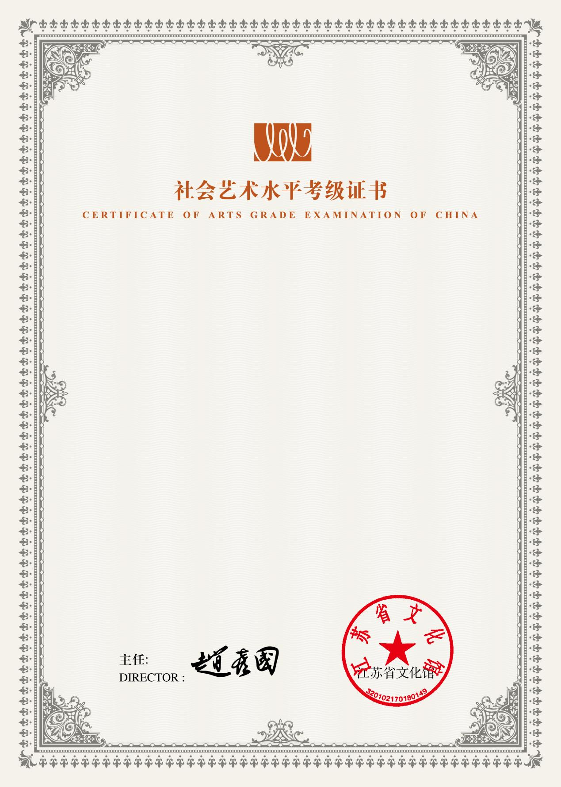

图二：证书外壳样式
